习题1
1.1选择题
(1) 一运动质点在某瞬时位于矢径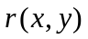的端点处，其速度大小为
(A)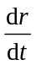 (B)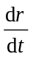
(C)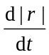 (D) 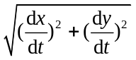
[答案：D]

(2) 一质点作直线运动，某时刻的瞬时速度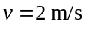，瞬时加速度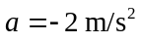，则1 s后质点的速度为
(A)等于零 (B)等于 -2 m/s
(C)等于 2 m/s (D)不能确定。
[答案：D]

(3) 一质点沿半径为R的圆周作匀速率运动，每t时间刚好转一圈，在2t时间间隔中，其平均速度大小和平均速率大小分别为
(A)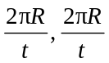 (B) 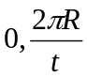
(C) 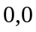 (D) 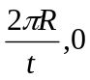
[答案：B]

1.2填空题
(1) 一质点，以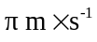的匀速率做半径为5 m的圆周运动，则该质点在5 s内位移的大小是 ；经过的路程是 。
[答案： 10 m； 5π m]

(2) 一质点沿x方向运动，其加速度随时间的变化关系为a=3+2t (SI)，如果初始时刻质点的速度v₀为5 m·s⁻¹，则当t为3 s时，质点的速度v = 。
[答案： 23 m·s⁻¹ ]

(3) 轮船在水上以相对于水的速度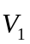航行，水流速度为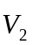，一人相对于甲板以速度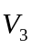行走。如人相对于岸静止，则、和的关系是 。
[答案： 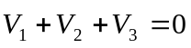]

1.3 一个物体能否被看作质点，你认为主要由以下三个因素中哪个因素决定：
(1) 物体的大小和形状；
(2) 物体的内部结构；
(3) 所研究问题的性质。
解：只有当物体的尺寸远小于其运动范围时才可忽略其大小的影响，因此主要由所研究问题的性质决定。

1.4 下面几个质点运动学方程，哪个是匀变速直线运动？
（1）x = 4t - 3； （2）x = - 4t³+3t²+6； （3）x=-2t²+8t+4； （4）x=2/t²-4/t。
给出这个匀变速直线运动在t =3 s时的速度和加速度，并说明该时刻运动是加速的还是减速的。（x单位为m，t单位为s）
解：匀变速直线运动即加速度为不等于零的常数时的运动。加速度又是位移对时间的两阶导数。于是可得（3）为匀变速直线运动。其速度和加速度表达式分别为
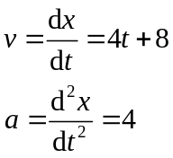
t=3 s时的速度和加速度分别为v =20 m/s，a =4 m/s²。因加速度为正所以是加速的。

1.5 在以下几种运动中，质点的切向加速度、法向加速度以及加速度哪些为零哪些不为零？
(1) 匀速直线运动；(2) 匀速曲线运动；(3) 变速直线运动；(4) 变速曲线运动。
解：(1) 质点作匀速直线运动时，其切向加速度、法向加速度及加速度均为零；
(2) 质点作匀速曲线运动时，其切向加速度为零，法向加速度和加速度均不为零；
(3) 质点作变速直线运动时，其法向加速度为零，切向加速度和加速度均不为零；
(4) 质点作变速曲线运动时，其切向加速度、法向加速度及加速度均不为零。

1.6 ｜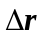｜与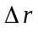 有无不同?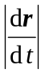和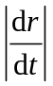有无不同? 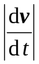和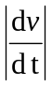有无不同?其不同在哪里?试举例说明．
解：（1）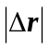是位移的模，是位矢的模的增量，即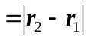，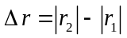；
（2）是速度的模，即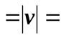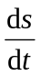. 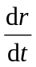只是速度在径向上的分量.
因为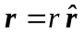（式中叫做单位矢），则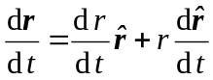，式中就是速度在径向上的分量，所以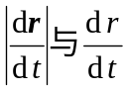不同，如题1.6图所示.

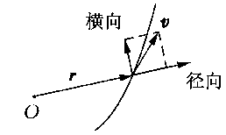
题1.6图
(3)表示加速度的模，即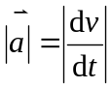，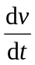是加速度在切向上的分量.
∵有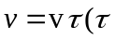表轨道节线方向单位矢），所以
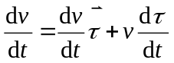
式中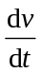就是加速度的切向分量.
(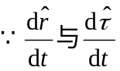的运算较复杂，超出教材规定，故不予讨论)

1.7 设质点的运动方程为=()，=()，在计算质点的速度和加速度时，有人先求出 r＝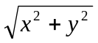，然后根据=及＝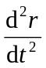而求得结果；又有人先计算速度和加速度的分量，再合成求得结果，即
=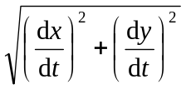， =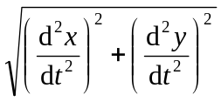
你认为两种方法哪一种正确？为什么？两者差别何在？
解：后一种方法正确.因为速度与加速度都是矢量，在平面直角坐标系中，有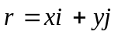，
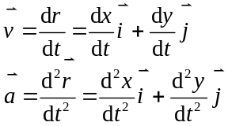
故它们的模即为
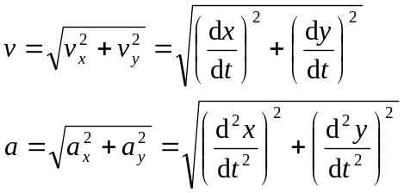
而前一种方法的错误可能有两点，其一是概念上的错误，即误把速度、加速度定义作
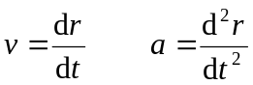
其二，可能是将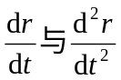误作速度与加速度的模。在1.6题中已说明不是速度的模，而只是速度在径向上的分量，同样，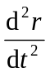也不是加速度的模，它只是加速度在径向分量中的一部分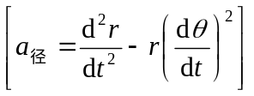。或者概括性地说，前一种方法只考虑了位矢在径向（即量值）方面随时间的变化率，而没有考虑位矢及速度的方向随时间的变化率对速度、加速度的贡献。

1.8 一质点在平面上运动，运动方程为
=3+5, =²+3- 4.
式中以 s计，,以m计．(1)以时间为变量，写出质点位置矢量的表示式；(2)求出=1 s 时刻和＝2 s 时刻的位置矢量，计算这1 s内质点的位移；(3)计算＝0 s时刻到＝4s时刻内的平均速度；(4)求出质点速度矢量表示式，计算＝4 s 时质点的速度；(5)计算＝0s 到＝4s 内质点的平均加速度；(6)求出质点加速度矢量的表示式，计算＝4s 时质点的加速度(请把位置矢量、位移、平均速度、瞬时速度、平均加速度、瞬时加速度都表示成直角坐标系中的矢量式)．
解：（1） 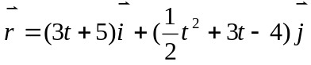
(2)将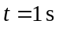,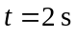代入上式即有
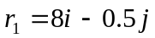
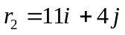
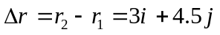
(3)∵ 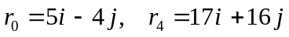
∴ 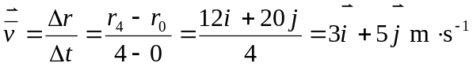
(4) 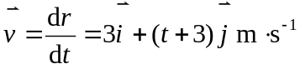，则
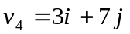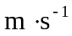
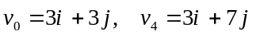
(5) 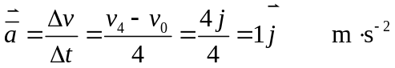
(6) 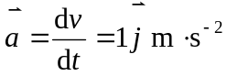
这说明该点只有方向的加速度，且为恒量。

1.9 质点沿轴运动，其加速度和位置的关系为 ＝2+6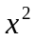，的单位为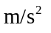，的单位为 m. 质点在＝0处，速度为10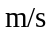,试求质点在任何坐标处的速度值．
解： 因 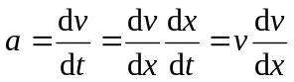
分离变量： 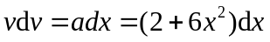
两边积分得
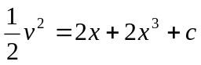
由题知，时，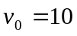,则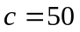，于是有
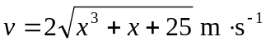

1.10 已知一质点作直线运动，其加速度为 ＝4+3 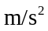，开始运动时，＝5 m，=0，求该质点在＝10 s 时的速度和位置．
解：因为 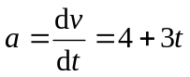
分离变量，得 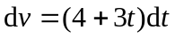
积分，得 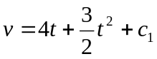
由题知，,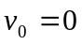 ,有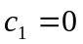，故
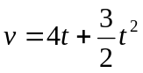
又因为 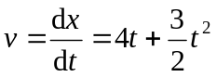
分离变量，有 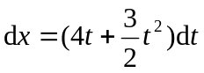
积分得 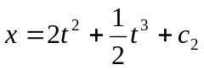
由题知 ,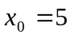 ,则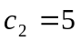，故
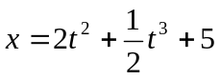
所以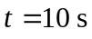时
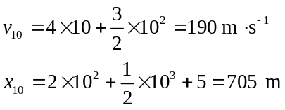

1.11 一质点沿半径为1 m 的圆周运动，运动方程为 =2+3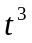，式中以弧度计，以秒计，求：(1) ＝2 s时，质点的切向和法向加速度；(2)当加速度的方向和半径成45°角时，其角位移是多少?

解： 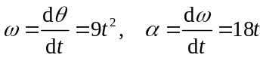
(1)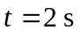时， 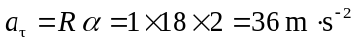
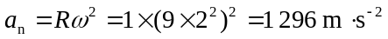
(2)当加速度方向与半径成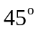角时，有
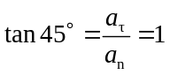
即 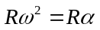
亦即 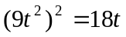
则解得 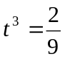
于是角位移为
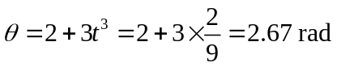

1.12 质点沿半径为的圆周按＝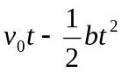的规律运动，式中为质点离圆周上某点的弧长,，都是常量，求：(1)时刻质点的加速度；(2) 为何值时，加速度在数值上等于．
解：（1） 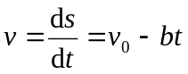
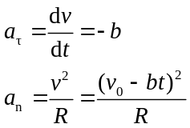
则 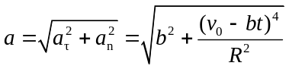
加速度与半径的夹角为
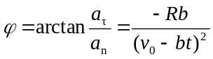
(2)由题意应有
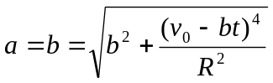
即 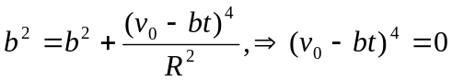
∴当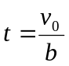时，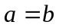

1.13 一质点在半径为0.4 m的圆形轨道上自静止开始作匀角加速度转动，其角加速度为= 0.2 rad/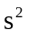，求＝2s时边缘上各点的速度、法向加速度、切向加速度和合加速度．
解：当时，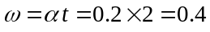 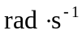
则 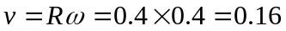
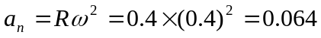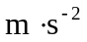
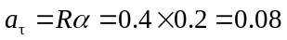

1.14 一船以速率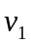＝30 km/h沿直线向东行驶，另一小艇在其前方以速率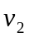＝40 km/h
沿直线向北行驶，问在船上看小艇的速度为多少?在艇上看船的速度又为多少?
解：(1)大船看小艇，则有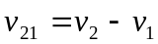，依题意作速度矢量图如题1.14图(a)
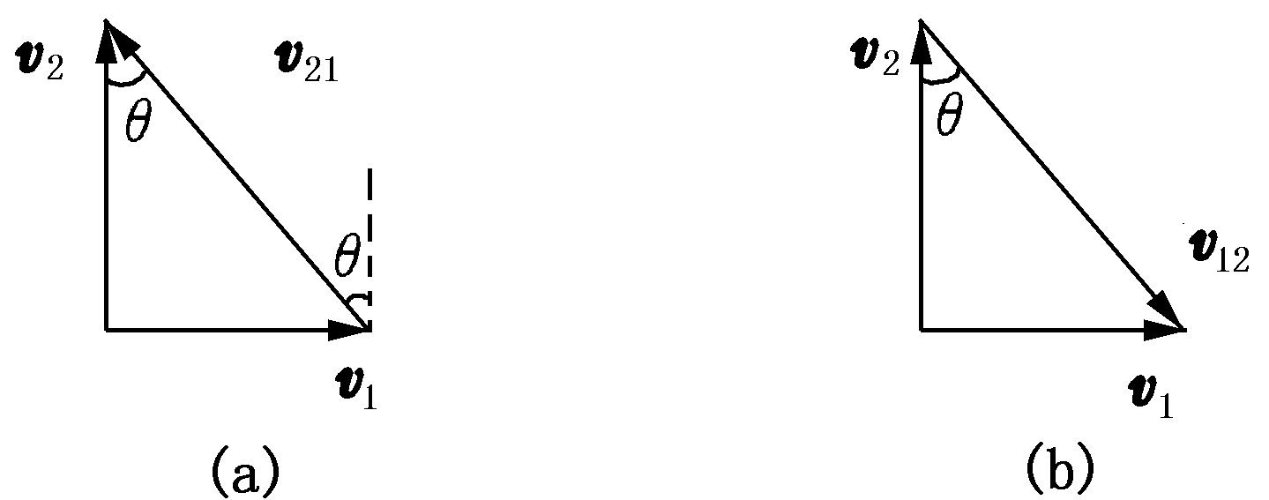
题1.14图
由图可知 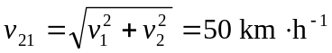
方向北偏西 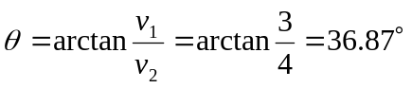
(2)小艇看大船，则有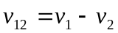，依题意作出速度矢量图如题1.14图(b)所示，同上法，得
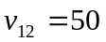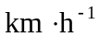
方向南偏东

